Задания к интернет – карусели
- Маленький Костя Циолковский учился читать по любимой книге. За каждую новую выученную букву алфавита мама давала мальчику по копеечке. Как называлась эта книга?
- Книги были учителями и верными друзьями Константина Эдуардовича всю жизнь. Но книги, как и их хозяин, не раз подвергались суровым испытаниям судьбы. Почему называют печальной судьбу библиотек, которые на протяжении жизни с большим тщанием собирал Циолковский?
- В первом научно-фантастическом произведении Циолковского герои на одной из планет «наблюдают» солнечное затмение. Здесь же рассказывается о поведении газов, жидкостей и измерительных приборов, о явлениях горения и взрывах. Назовите произведение и год его издания.
- В 1903 г. К.Э.Циолковский предложил схему космической ракеты. На чертеже он сделал поясняющие записи. Попробуйте восстановить их.

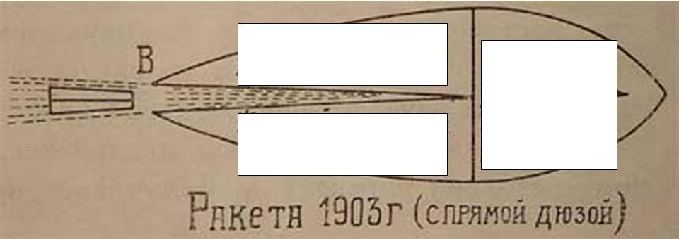
1
2
3

- На какую высоту поднимется пороховая ракета массой 500г, если считать, что весь порох массой 50мг сгорает мгновенно.
- В 1879 г Константин Циолковский построил первую в мире центробежную машину (предшественницу современных центрифуг) и провел на ней опыты с разными животными. Вес одного из них был увеличен в 300 раз, а вес другого - в 10, без малейшего для них вреда. С какими живыми существами Циолковский проводил свои эксперименты?
- Связь, между какими величинами устанавливала формула Циолковского?
- Ракета, масса которой без заряда 400 г, при сгорании топлива поднимается на высоту 125 м. Масса топлива 50 г. Определить скорость выхода газов из ракеты, считая, что сгорание топлива происходит мгновенно.
- Один из русских философов предложил своему ученику Циолковскому подумать над решением некоей задачи. Эта задача и навела Константина Эдуардовича на мысль об освоении космоса. Назовите имя философа и условия задачи.
- Для облегчения действия ускорений в космических полетах Циолковский выдвинул идею о «предохранении организмов от ударов, толчков и усиленной тяжести посредством погружения в жидкость равной им плотности». Какой опыт провел Циолковский, чтобы доказать эту идею?
- Продолжите фразу, принадлежащую К.Э.Циолковскому: «Земля - это колыбель разума, но нельзя ….»

